Ф.И.О. учителя |  | Ахметова Аманкуль Сейдуллаевна
Предмет/ класс |  | Русский язык, 2 класс.
№ урока/ № недели |  | Урок № 14, неделя № 8
Название раздела |  | Традиции и фольклор
Тема урока |  | В гости к сказке «Теремок».
Цели обучения |  | 2.1.4.1 понимать содержание прослушанного текста, определять героев, последовательность событий;  2.2.3.1 участвовать в речевой ситуации на определенную тему, понимать, о чем говорит собеседник; соблюдать речевые нормы;  2.5.1.3 использовать глаголы в нужном времени (настоящем, будущем, прошедшем) с помощью учителя.
Время | Текст спикера |  | Использованные видео, слайды, презентации, задания
30 сек. | - Здравствуйте, дорогие ребята!  - Сәлеметсіздерме, балалар!  - Good morning, children!  С неба звездочка упала.  Я желанье загадала,  А желанье вот такое:  Будем думать и читать  И пятерки получать.  И небесная звезда  Всем сказала: «Да, да, да!» |  | Слайд № 1
 | Перед тем как начать урок, отгадайте загадку:  Домик в поле появился,  Он в жилище превратился.  Для квакушки и волчонка,  Зайца, лисы и мышонка. |  | № 2
 | Молодцы, ребята-это  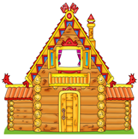  теремок – үйшік |  | № 3
 | Тема урока: В гости к сказке «Теремок»  Сегодня на уроке:  * Ты будешь знать приметы волшебных сказок;  * Научишься выразительно произносить слова и фразы из сказки; |  | № 4
 | Ребята, чтобы нам открылись двери в волшебный мир сказки, мы должны расшифровать слово: ш ы м а к  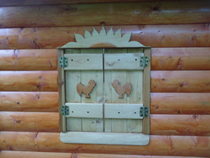 |  | № 5
 | 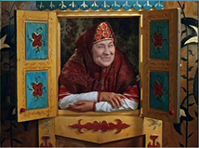  Молодцы! Это слово – мышка. Добро пожаловать в сказку «Теремок» ! |  | № 6
 | 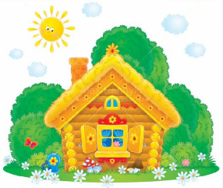  Стоит в поле теремок. Бежит мимо мышка-норушка. Увидела теремок, остановилась и спрашивает: Кто в теремочке живет? Никто не отзывается. Вошла мышка-норушка в теремок и стала там жить. |  | № 7
 | Чтобы продолжить сказку, ответьте на вопрос:  Кто КВАКАЕТ в пруду?  Прекрасно! Это лягушка! |  | № 8
 | 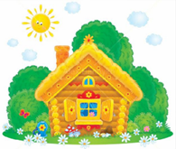  Прискакала к терему лягушка-квакушка и спрашивает:  Кто в теремочке живет?  — Я, мышка-норушка! А ты кто?  — А я лягушка-квакушка.  Иди ко мне жить! Лягушка-квакушка прыгнула в теремок. Стали они вдвоем жить. |  | № 9
 | Ребята, посмотрите на картинку и скажите, кто это?  Молодцы, это ЗАЯЦ! |  | № 10
 | Бежит мимо зайчик-побегайчик. Остановился и спрашивает:  Кто в теремочке живет?  — Я, мышка-норушка! 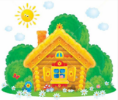  — Я, лягушка-квакушка!  — А ты кто?  — А я зайчик-побегайчик.  - Иди к нам жить! Заяц-побегайчик скок в теремок!  Стали они втроем жить. |  | № 11
 | Ребята, следующая страница сказки откроется нам, если мы отгадаем героиню по описанию:  она хитрая рыжая с пушистым хвостом  Да, вы правильно догадались-это ЛИСА |  | № 12
 | Идет мимо лисичка-сестричка. Постучала в окошко и спрашивает:  Кто в теремочке живет?  — Я, мышка-норушка.  — Я, лягушка-квакушка.  — Я, зайчик-побегайчик.  — А ты кто?  — А я лисичка-сестричка.  - Иди к нам жить! Забралась лисичка-сестричка в теремок. Стали они вчетвером жить. |  | № 13
 | Ребята, а кого мы называем «серый бочок»  Молодцы, ребята-это ВОЛК. |  | № 14
 | Прибежал волчок-серый бочок, заглянул в дверь и спрашивает:  Кто в теремочке живет?  — Я, мышка-норушка.  — Я, лягушка-квакушка.  — Я, зайчик-побегайчик.  — Я, лисичка-сестричка.  — А ты кто?  — А я волчок - серый бочок.  — Иди к нам жить!  Волчок –серый бочок влез в теремок.  Стали они впятером жить. |  | № 15
 | Выполнив следующее задание, мы перейдем к заключительной части сказки.  Отгадайте загадку:  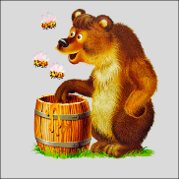  Зимой спит,  Лапу сосет,  Весной просыпается,  Мед искать собирается. Ну, конечно, это МЕДВЕДЬ |  | № 16
 | Вдруг идет мимо медведь косолапый. Увидел теремок, остановился и громко заревел:  -Кто в теремочке живет?  — Я, мышка-норушка.  — Я, лягушка-квакушка.  — Я, зайчик-побегайчик.  — Я, лисичка-сестричка.  — Я, волчок-серый бочок.  — А ты кто?  — А я медведь косолапый.  — Иди к нам жить!  Медведь и полез в теремок. Но никак не мог влезть и говорит:  - Я буду на крыше жить! |  | № 17
 | ВЛЕЗ МЕДВЕДЬ НА КРЫШУ И РАЗДАВИЛ ТЕРЕМОК.  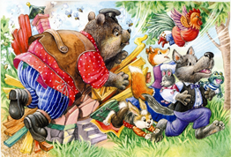  Еле выскочили звери. Все целы и невредимы. |  | № 18
 | Ответь на вопросы:  - Назови персонажей сказки «Теремок», которые разговаривают.  - Какие слова и фразы часто повторяются в сказке?  Дескрипторы:  1.Называет персонажей сказки;  2.Произносит слова и фразы из сказки |  | № 19
 | Назови время, род и число глаголов:  Прискакала лягушка, постучала лисичка, заглянул волчок, заревел медведь  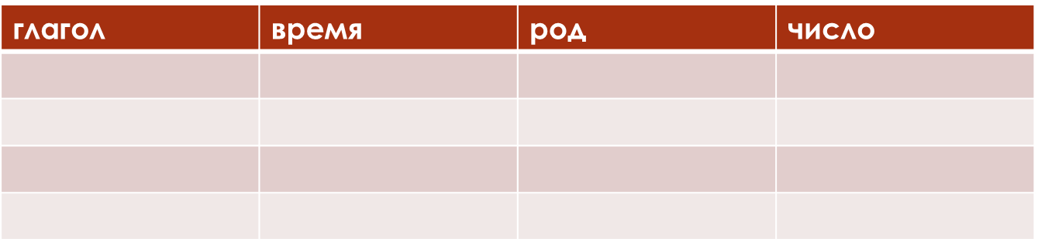  Дескрипторы:  Знает время, род и число глаголов. |  | № 20  Таблица чертится заранее.
 | Отвечают на тестовые вопросы на платформе Classtime https://www.classtime.com/code/RK95MP |  | № 21
 | 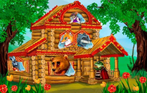  Желаем сказочным друзьям,  Построить новый дом большой,  Чтоб дружно жили, не тужили,  Чтоб помогали и  друг-друга защищали |  | № 22
 | 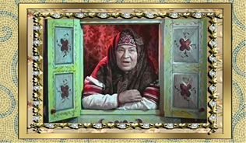  Вот и сказке конец,  а кто слушал – МОЛОДЕЦ! |  | № 23
 | РЕФЛЕКСИЯ. Нарисуйте в тетради: |  | № 24
Итог урока:
- вы познакомились с русской народной сказкой «Теремок»;
- слушали текст, отвечали на вопросы;
- определили время, род, число глаголов;
- смогли придумать другой конец сказки.
Вы – молодцы!
 | Наш урок подошёл к концу. Я прощаюсь с вами. До свидания!

